实验六 多表查询

1. 实验目的  
   1、掌握多表操作的数据操作等相关命令  
   2、掌握几种子查询形式和方法的。  
   二、实验内容
2. 根据文字提示，完成shop数据库种的sh_goods_attr商品属性表和sh_goods_attr_value商品属性值表的各种查询需求。
3. 查询id=6的分类所具有的属性信息，将属性按照层级并排显示。
4. 查询id=5的商品的所有属性信息，将属性名称和属性值并排显示。
5. 查询id=1的属性的所有子属性信息。
6. 查询拥有属性值个数大于1的商品id和名称。
7. 查询属性不少于两个的商品信息（编号和名称）。
8. 结合本章的所有数据表，获取含有基本信息属性的商品id和name
9. 结合本章的所有数据表，查询属性不小于两个的商品信息（编号和名称）。
10. 学习这个视频，并完成相关内容：https://www.educoder.net/video/9963?subject_id=k92i8usv

完成本视频内容，需要的相关数据资料，在网站课件的实验种可以查看到。

三、实验步骤和过程记录

**步骤1：** 在查询时,应注意sh_goods_attr 表中有一个 sort字段,表示排序值,在输出属性信息时,应按照 sort 字段的值升序排列。实现该需求的 SQL 语句和执行结果如下图1所示。

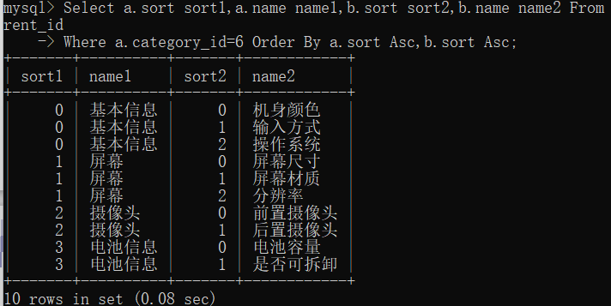

图1 查询id为6的分类(手机)所具有的属性信息

**步骤2：**查询ID为5的商品的所有属性信息，将属性名称和属性值并排显示，现在取消的具体SQL语句和执行结果如下图2所示。

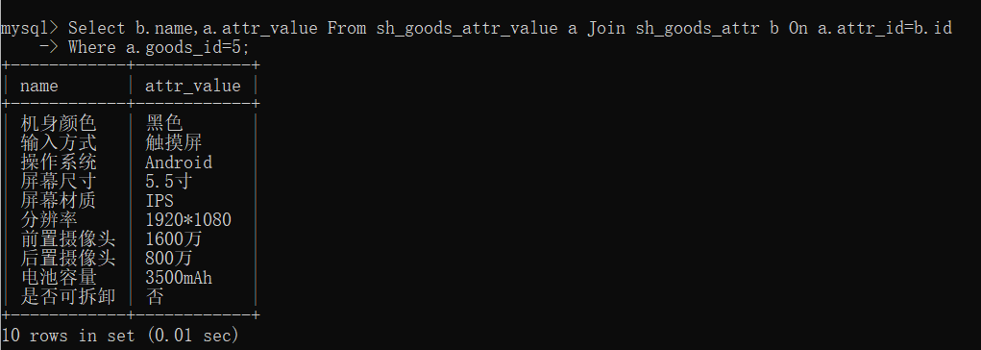

图2 查询ID为5的商品的所有属性信息

**步骤3：**查询ID为一的属性的所有子属性有两种实现方式，一种是通过连接表查询实现，另一种是通过查询实现。利用子查询来实现具体的SQL语句及其运行结果，如下图3所示。

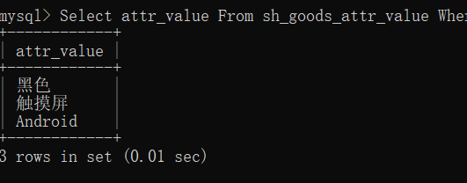

图3 用子查询查询ID为一的属性的所有子属性

**步骤4：**查询拥有属性值大于1的商品ID和名称首先通过查询在商品属性值表中找出所有属性值个数大于1的商品ID，然后获取这些商品的ID和名称，具体SQL语句和执行结果如下图4所示。

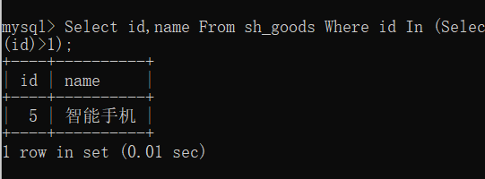

图4 查询拥有属性值大于1的商品ID和名称

1. 问题思考与总结
2. 本次实验使用了几种子查询？
3. 各有什么特点？
4. 实验遇到的问题记录和分析如下。